**Vista sistema**

**DECKXEL**

Somos una empresa enfocada en el desarrollo de soluciones informáticas acorde a la necesidad de nuestros clientes

**Darwin Vinicio Morocho Simbaña**

**darwinvinicio14_11@hotmail.com**

**0993530018**

Elaborado por: Jhoel Malte

2023

**QUITO-TABACUNDO OTAVALO**

**TLF. 0993530018**

El sistema cuenta con 3 roles

* Administrador
* Cliente
* Vendedor

**ADMINISTRADOR**

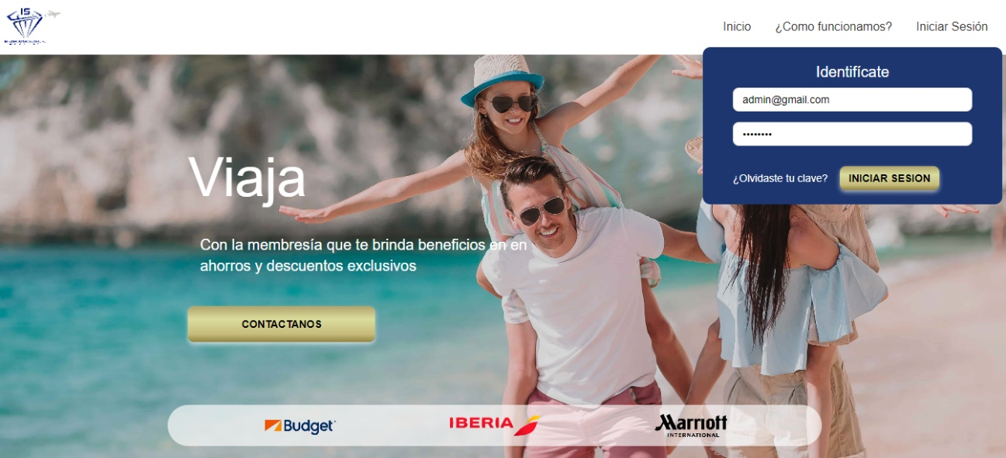

Menu principal

* Vista donde el administrador puede ver todas las membresías y los clientes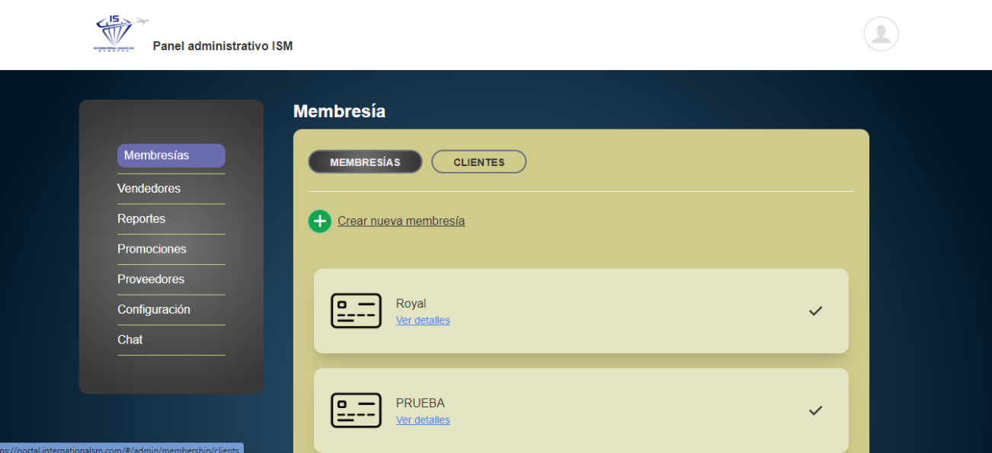
* 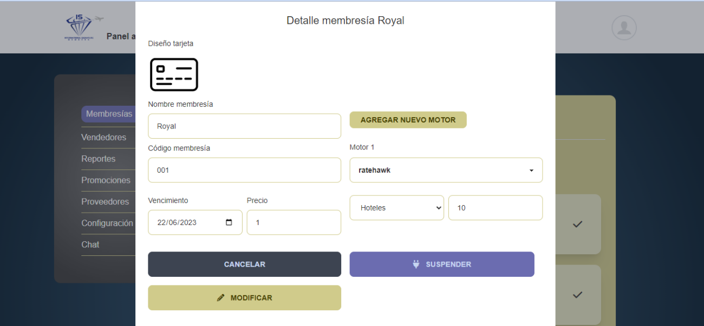Modal para especificar los parámetros de la membresía a crear
* Vista clientes: se muestran todos los clientes y in filtro donde se pues faltar la lista de clientes

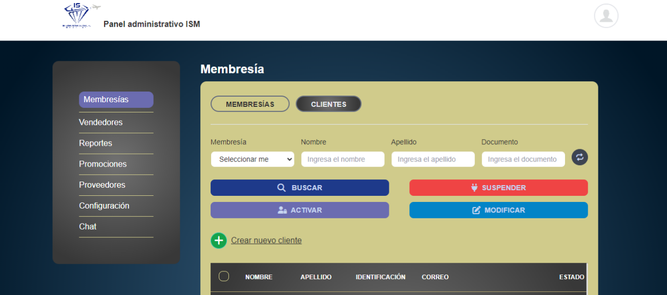

* 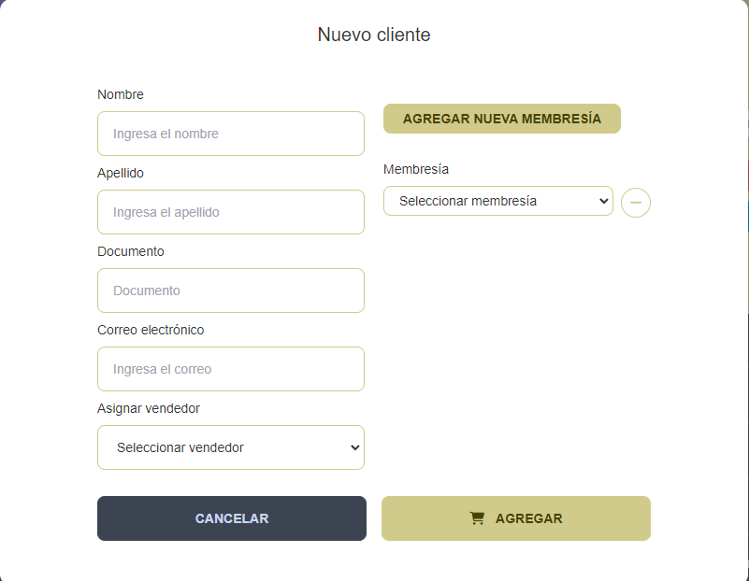Modal para la creación del cliente done se especifica los datos personales y se especifica la membrecía que va a usar el cliente
* Vista donde se muestran la lista de clientes creados

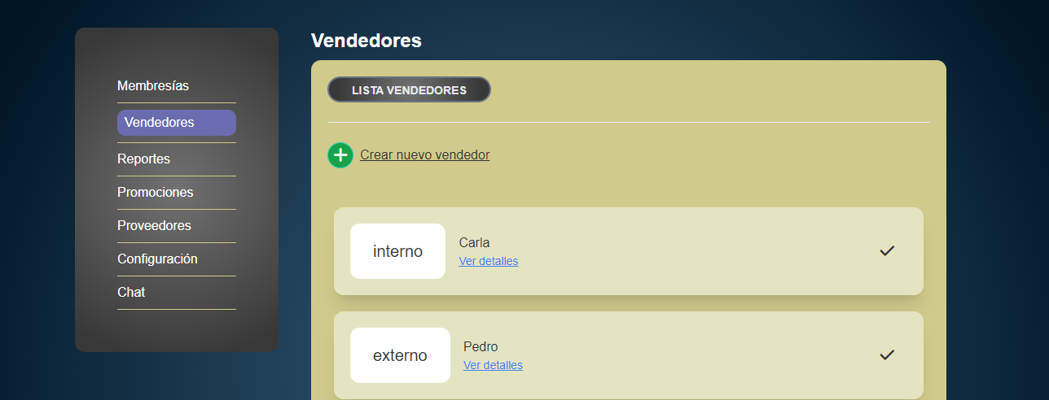

* Modal para la creación de los clientes donde se dará los permisos y las credenciales necesarios para que el vendedor pueda cumplir con el rol.

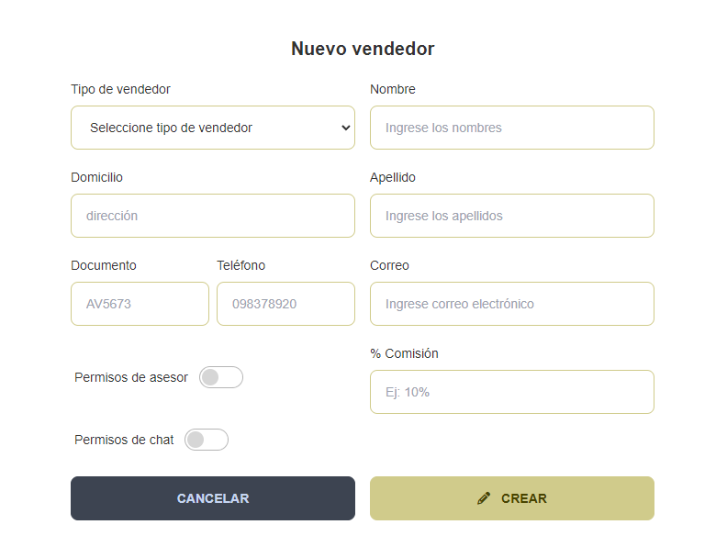

* Vista donde el administrador podrá todas las reservas que hace cada cliente, también se puede faltar dependiendo de lo que necesite el administrador.

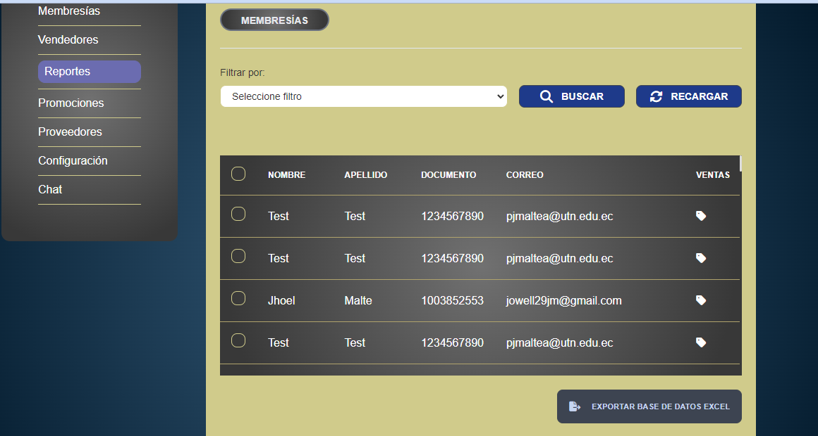

* Vista donde el administrador puede crear promociones donde el administrador puede especificar a quién va a llegar la promoción

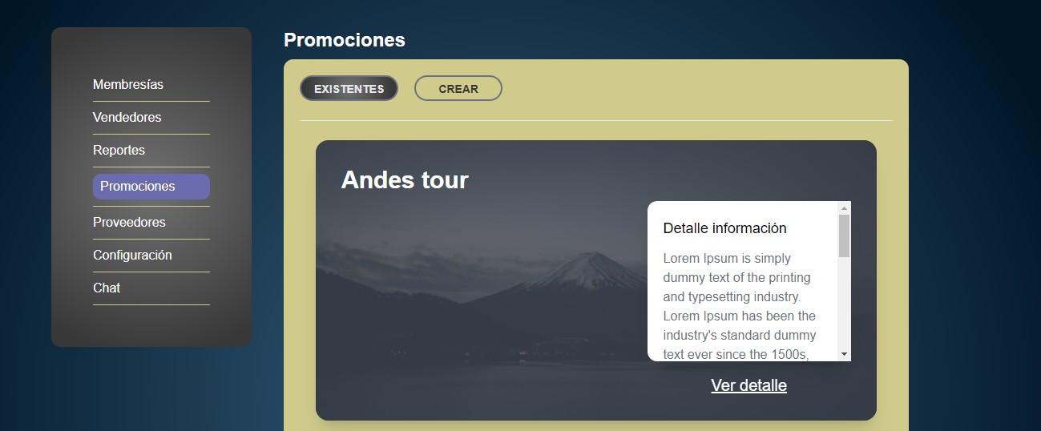

* Vista donde se muestran los proveedores que nos brindan los servicios consumidos por el sistema(por ahora el proveedor es solo de reserva de hoteles)

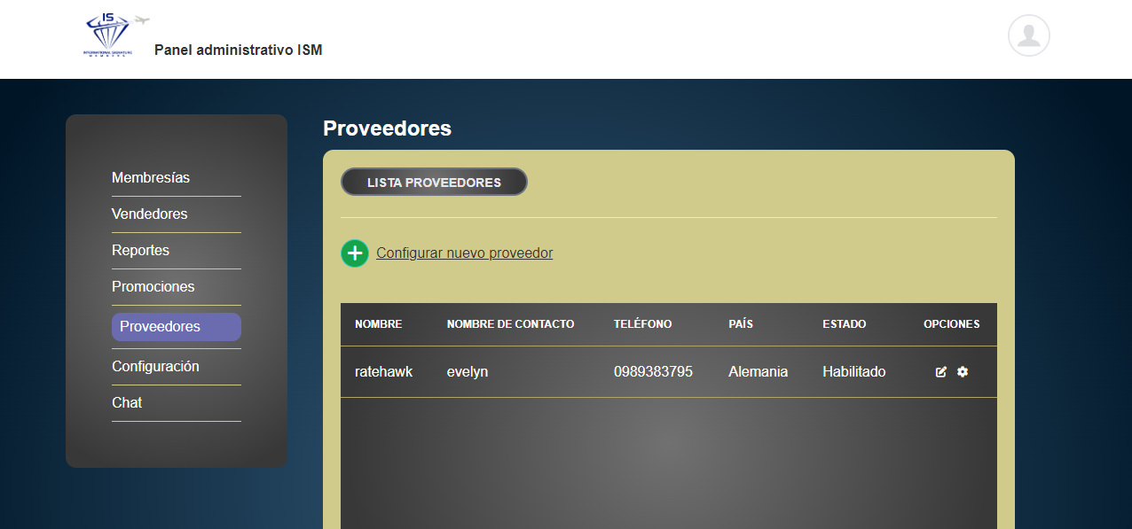

* Modal donde se parametriza el proveedor que se va a consumir en el sistema, se puede especificar los porcentajes para poder aumentar o disminuir dependiendo el convenio con el proveedor

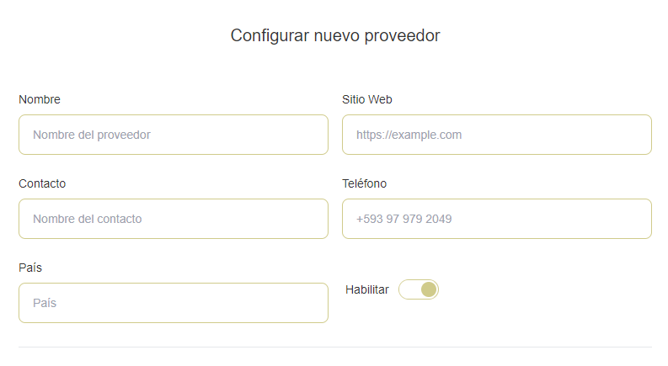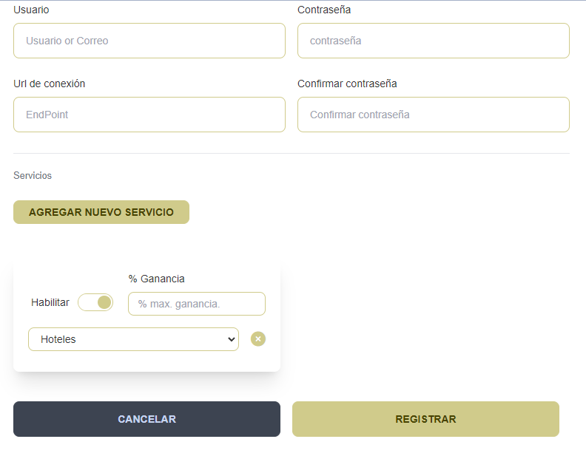

* Vista donde se puede configurar el servidor de correos, el cual se encarga de enviar correos al cliente, dependiendo de los servicios en los que estén configurados para el envío.

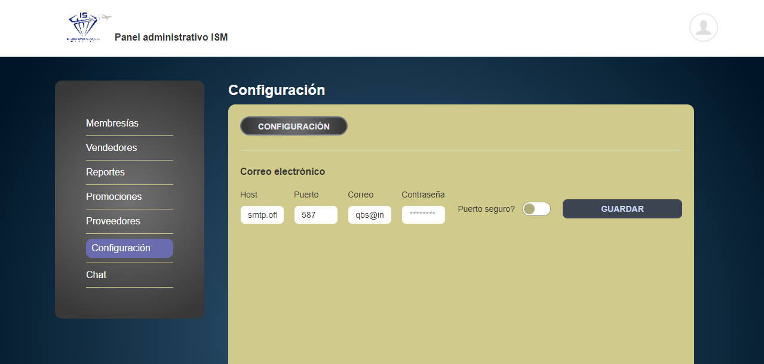

* Vista donde el administrador podrá comunicarse tanto con clientes y vendedores

CHAT

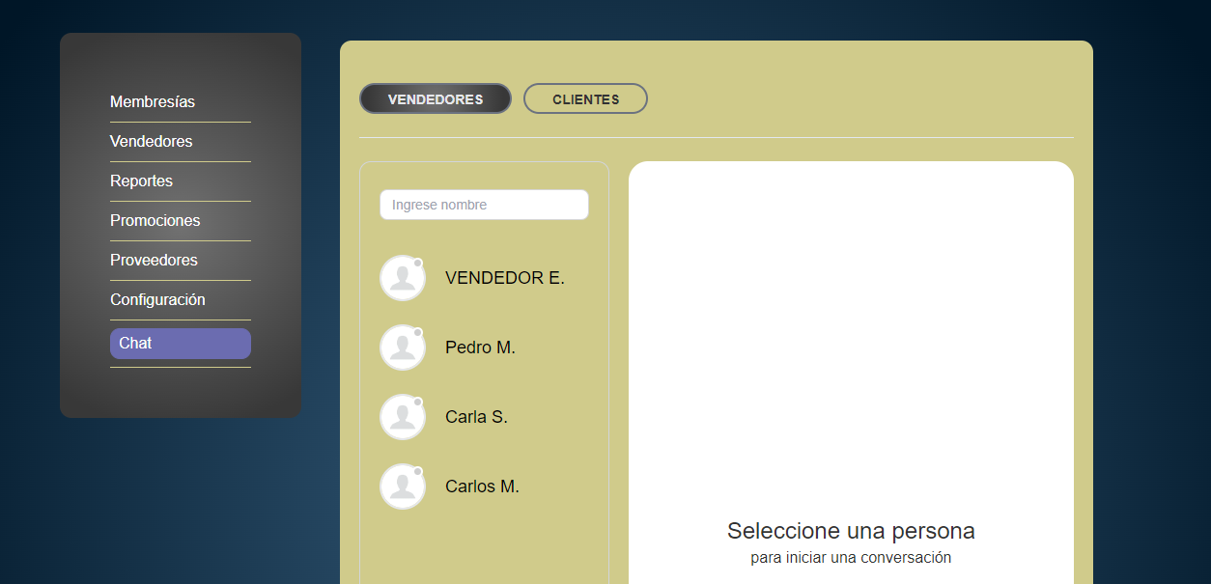

CHAT CLIENTE

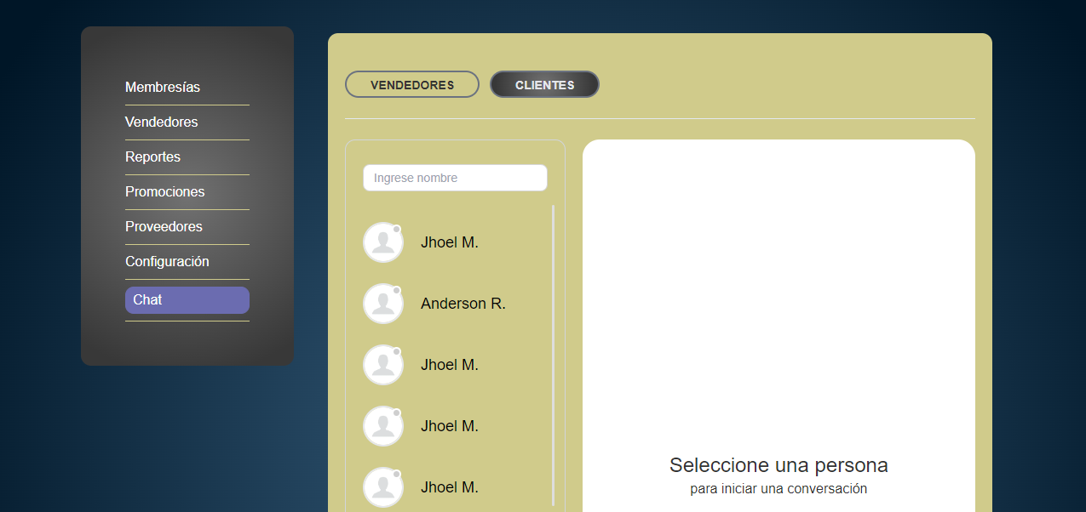

**CLIENTE**

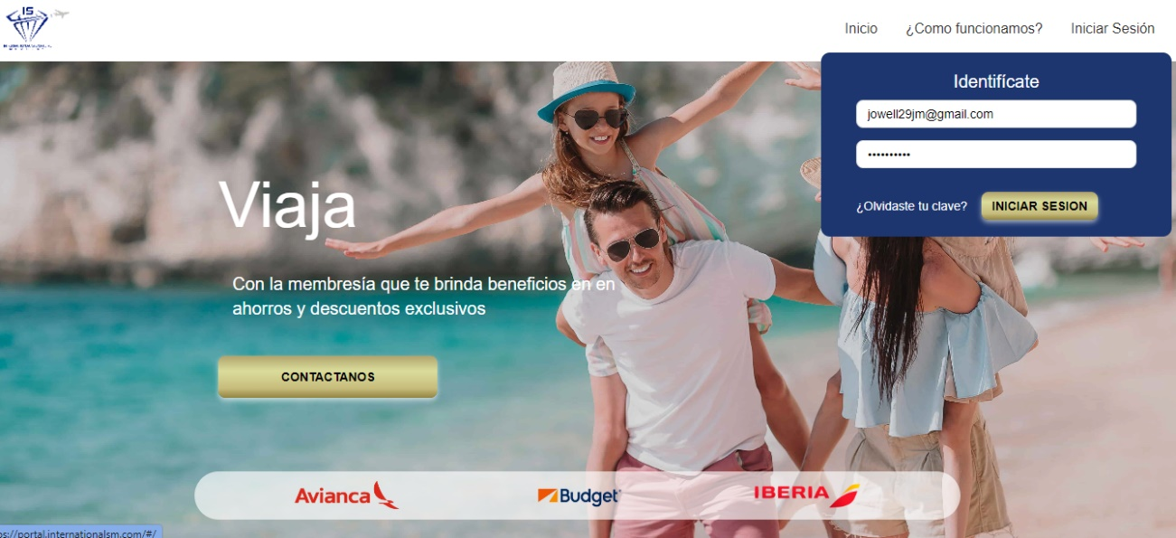

* El cliente tiene una vista donde sale los diferentes servicios que cuanta con los proveedores contratados, el cliente piedra buscar el hotel que desea, puede registrar la fechas y los invitas que desee, en el caso de no pode encontrar el hotel por el nombre se puede buscar por pais

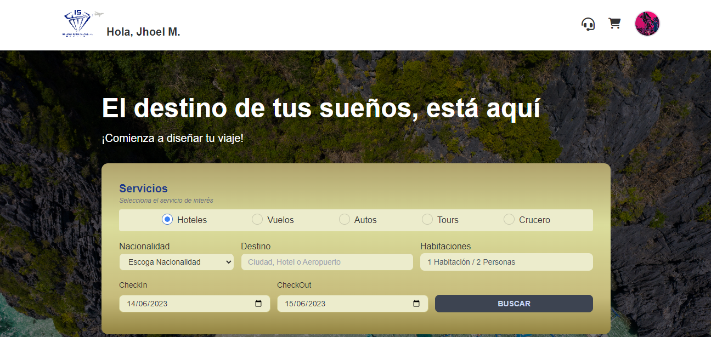

* Cada pías esta seccionado para no sobrecarga el sistema, el tiempo de carga de los hoteles por país puedo tomar de 1 a 2 minutos para que muestre todos los hoteles en pantalla

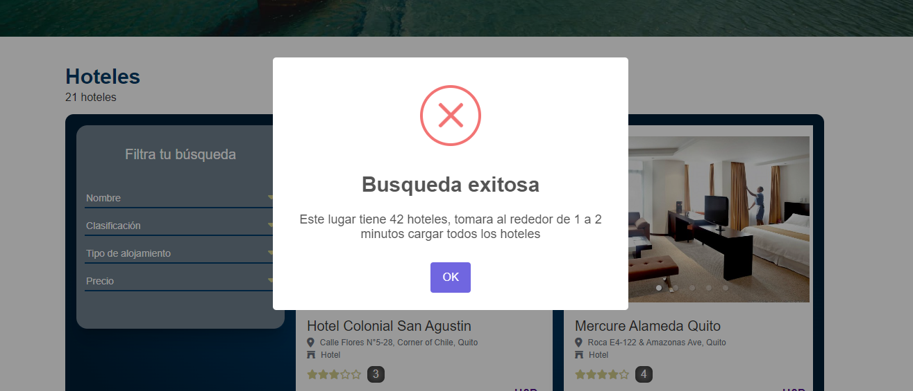

* Cuando se cargan los hoteles el cliente podrá filtrarlos dependiendo de la necesidad con las que cuente, el precio que muestra el hotel es el costo de la habitación más económica con la que cuenta el hotel

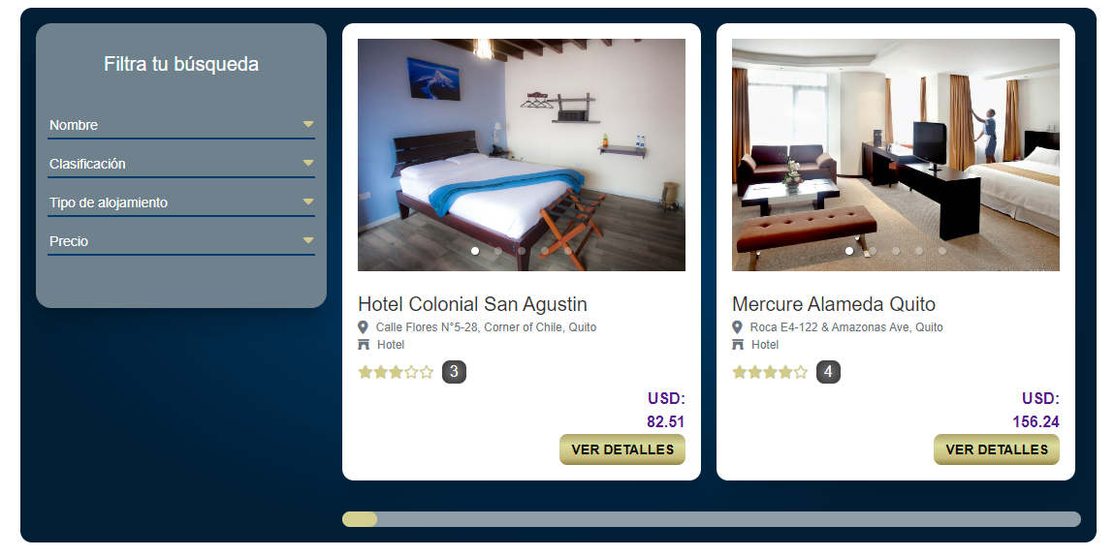

* Ya escogida el hotel se puede visualizar con cuanta habitaciones cuenta y los servicios que ofrece el hotel a nivel general y servicios por habitación

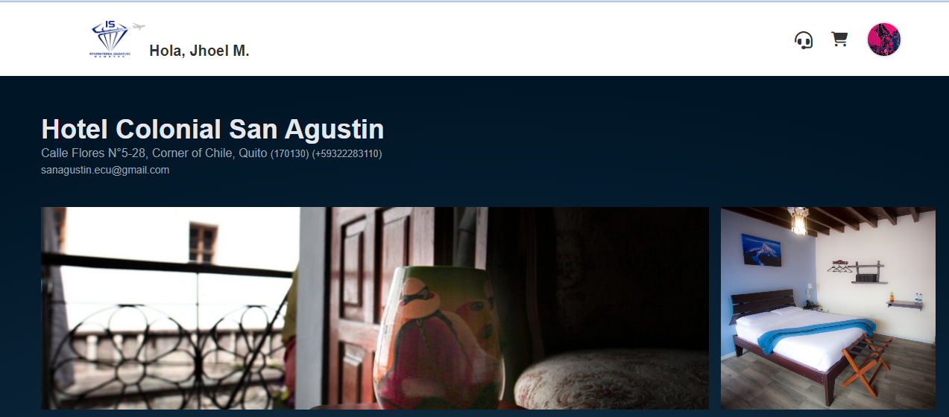

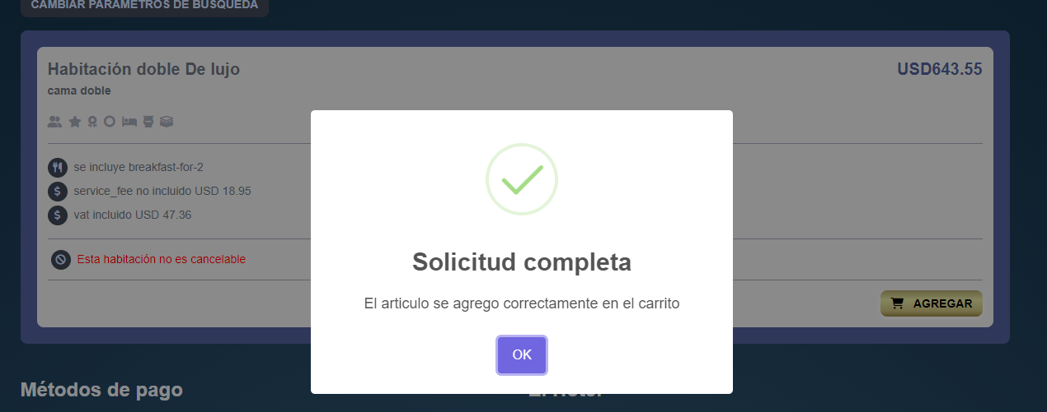

* Una vez escogido el hotel podemos ir al carrito donde se muestra el detalle del costo del hotel, en esta sección se puede ver que si el usuario cuenta con una membresía esta se descontar del monto del hotel

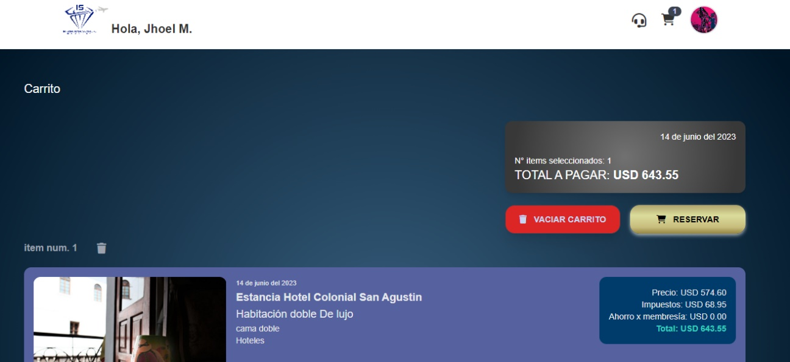

* Vista donde se muestra los campos para poder especificar la factura para poder ver la reserva y la factura, una ves lleno los datos se procede al pago y se podrá llenar los campos con los datos de la tarjeta con el que se va a comprar.

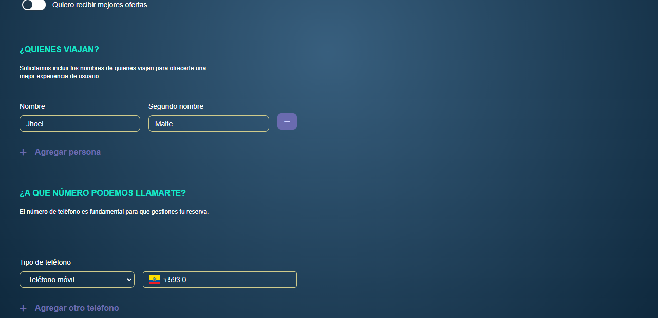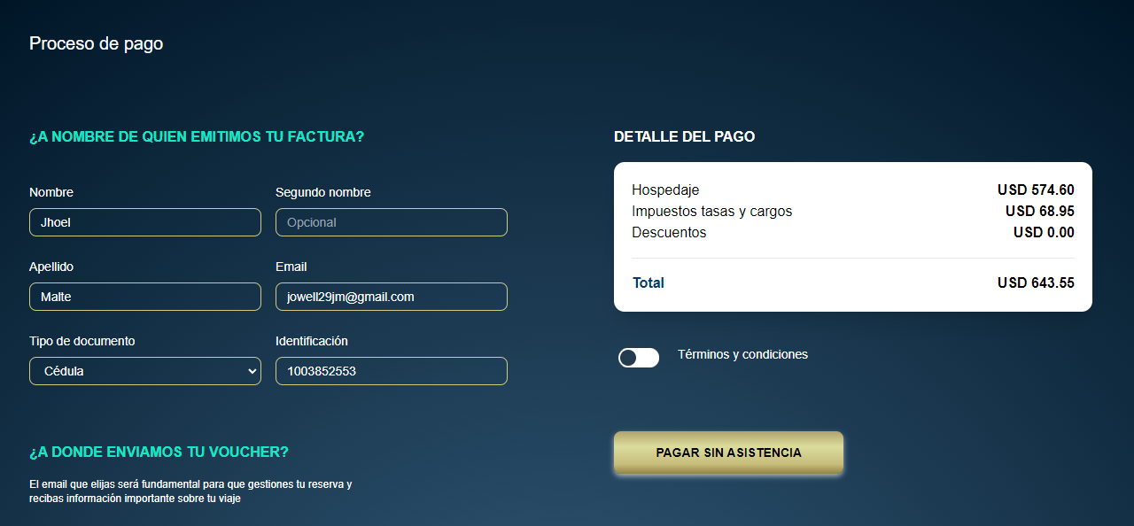

VENDEDOR

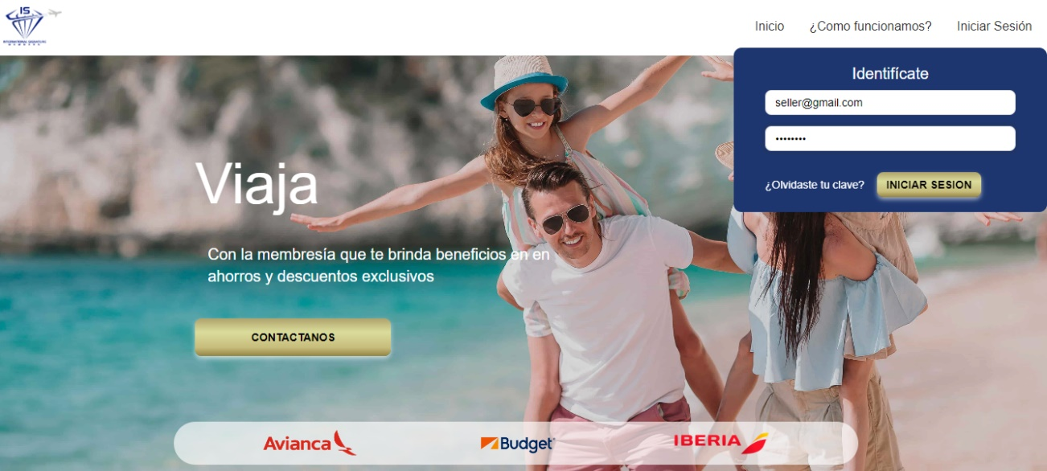

* El vendedor podrá cotizar las reservas con el cliente, una vez especificados los parámetros para la cotización, el vendedor escogerá el cliente y el vendedor añadirá al carrito la reserva , el carrito se enviara al usuario para que este pueda terminar la reserva

COTIZADOR

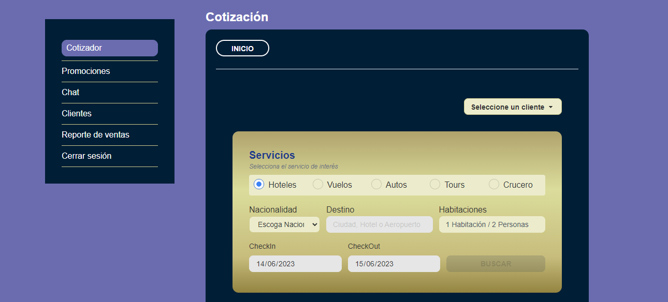

* El vendedor podrá crear promociones, y podrá especificar a que clientes se pueden mostrar

PROMOCIONES

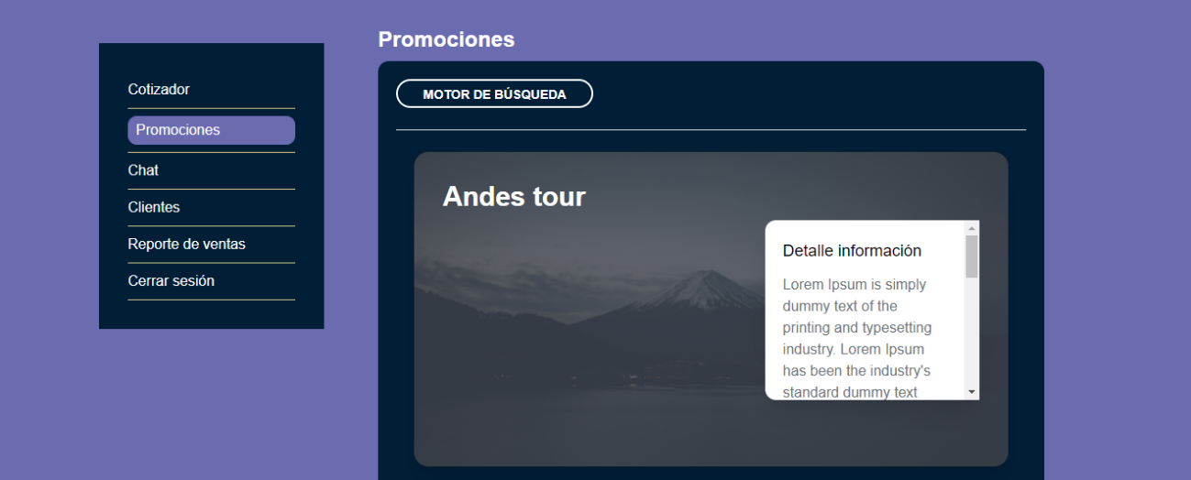

* Vista donde el vendedor puede chatear con el cliente

CHAT

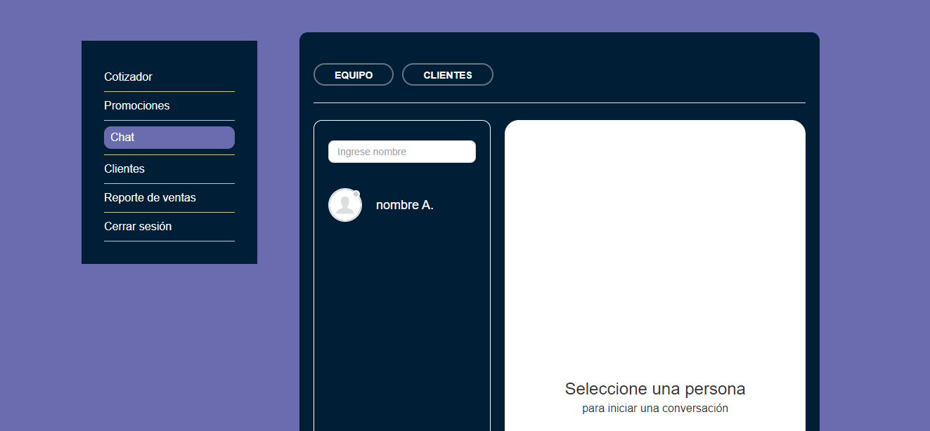

* Vista donde se muestran todos los clientes que han sido asignados por parte del administrado al vendedor

CLIENTES

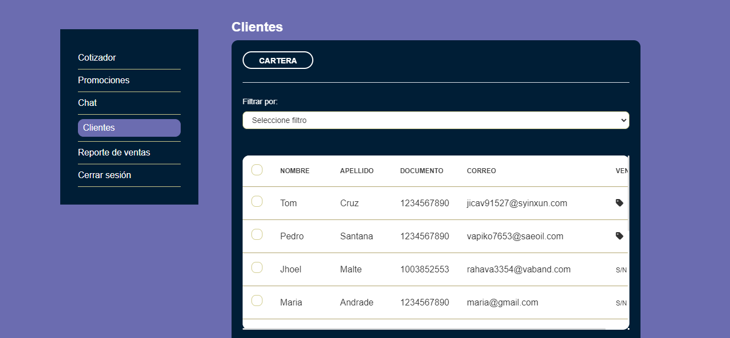

* Vista donde se muestra las reservas que ha hecho el usuario

REPORTE DE VENTA

